ΦΥΛΛΟ ΕΡΓΑΣΙΑΣ ΜΑΘΗΤΗ
1^{η} Διδακτική παρέμβαση
Δραστηριότητα: ¨Ταξιδεύω με το μαγικό ποντίκι¨ 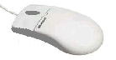
(Εξερευνούμε, παρατηρούμε και συζητάμε για τον εννοιολογικό χάρτη - με χρήση Inspiration)

- Άνοιξε τον Η/Υ σου πατώντας το κουμπί 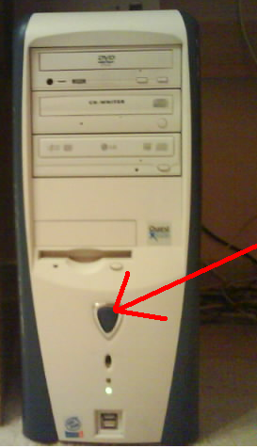

- Περίμενε 
- Παρατήρησε  και βρες το εικονίδιο 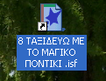

- Κάνε 2 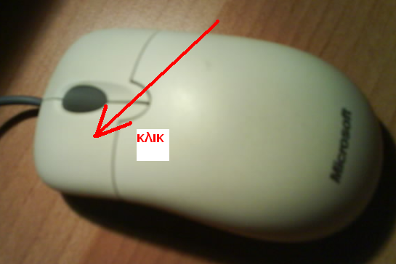 στο εικονίδιο και άνοιξε το πρόγραμμα Inspiration.
- Θα δεις την παρακάτω εικόνα 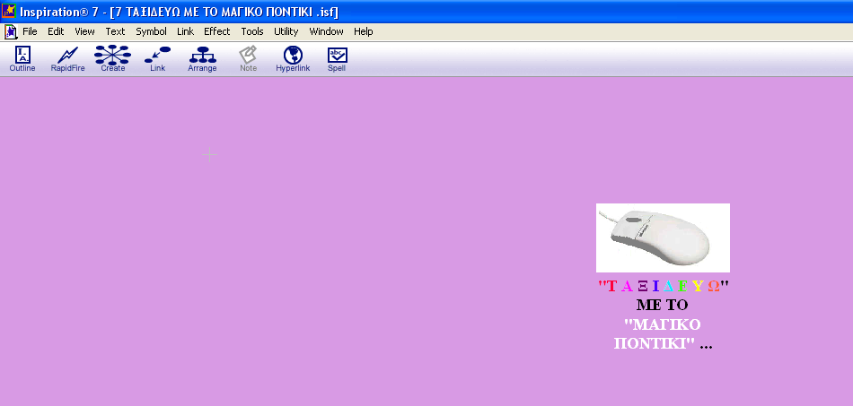

- Κάνε 1 στο εικονίδιο 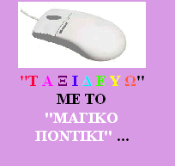
και πάλι1 εκεί που δείχνει το βέλος 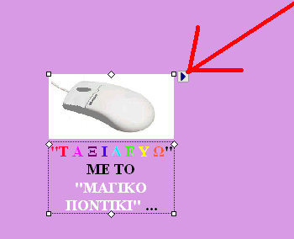

- Θα δεις την παρακάτω εικόνα.
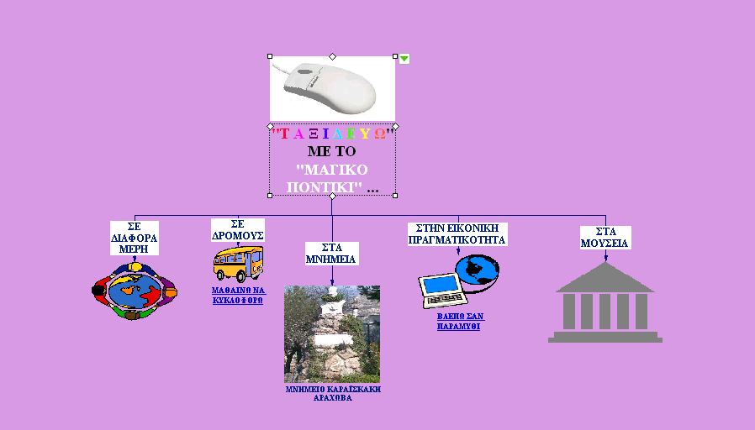
- Μάντεψε τι δείχνουν οι εικόνες  και συζήτησε  με τους φίλους σου.

- Κάνε 1 στο εικονίδιο 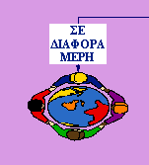 και πάλι 1 εκεί που δείχνει το βέλος 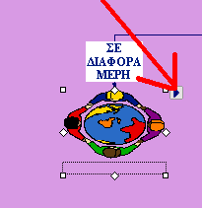

- Θα δεις την παρακάτω εικόνα 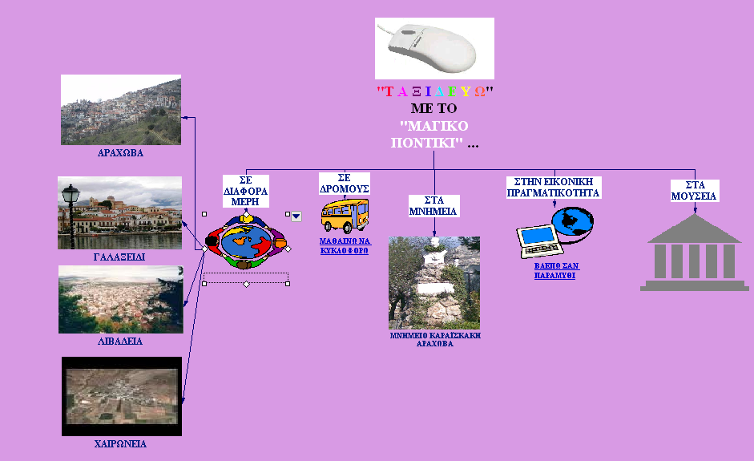
- Μάντεψε τι δείχνουν οι εικόνες και συζήτησε με τους φίλους σου.
- Αν θέλεις να δεις περισσότερες εικόνες 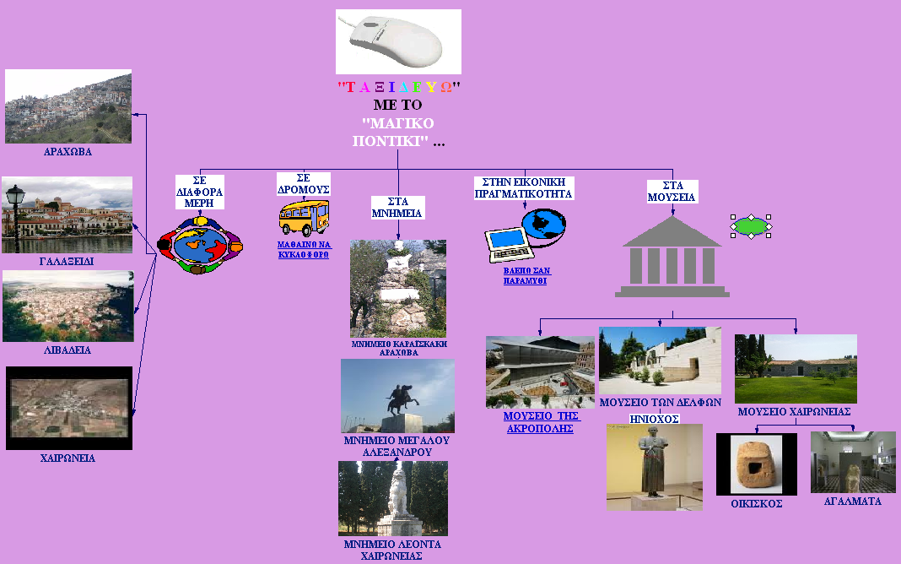 κάνε 1 στα εικονίδια 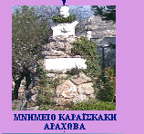 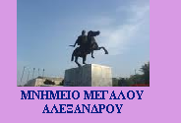  και μετά στο βέλος  που εμφανίζεται.
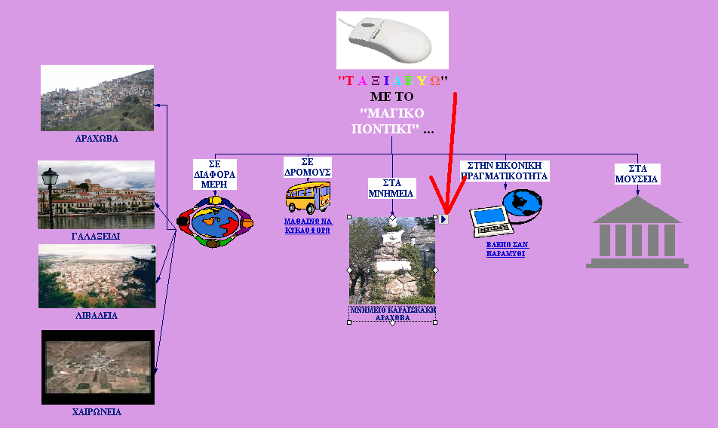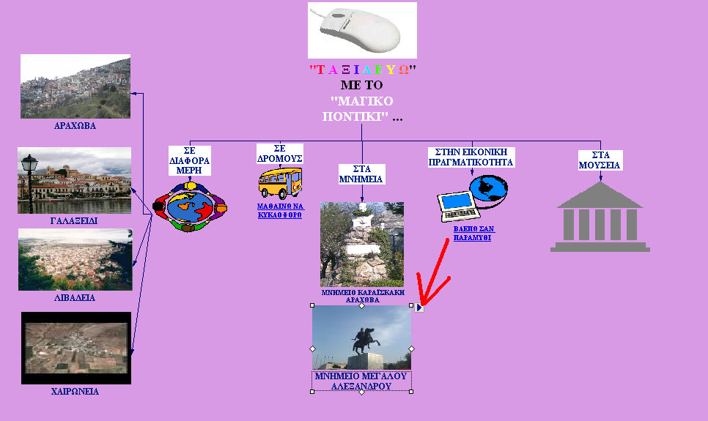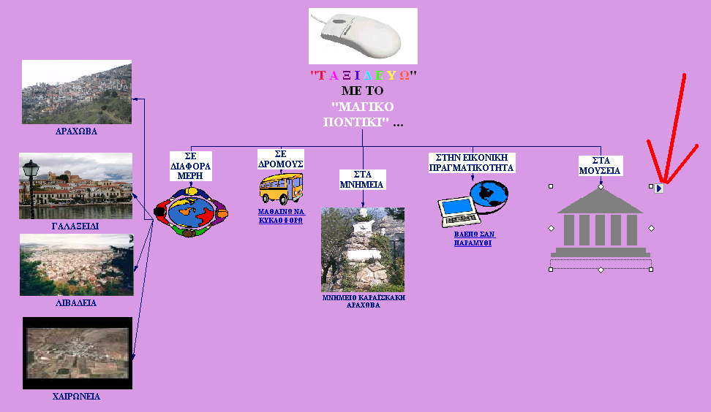

- Μάντεψε τι δείχνουν οι εικόνες και συζήτησε με τους φίλους σου.

- Κάνε 1 στο «Χ» για να βγεις από το πρόγραμμα.
